

Allegato "CLAUSOLE CONTRATTUALI" di cui all’Intesa di legalità

sottoscritta il 28.12.2018 tra il Comune di Palermo e la Prefettura di Palermo
Tra il Comune di Palermo
e

Il sottoscritto/a_____________________________________ nato/a a___________________ il ____________________________ nella qualità di ____________________________________________dell'Impresa____________________________________________________sede in___________________________ Via__________________________ n. _______ , iscritta nel Registro delle Imprese tenuto presso la Camera di Commercio Industria Artigianato ed Agricoltura di ________________________ partecipante alla procedura di gara per l’affidamento dei lavori di “Lavori di riqualificazione energetica, edilizia ed impiantistica dell'asilo nido comunale FARO sito in Palermo, in via Paratore” - C.U.P.: D74H14001150004”

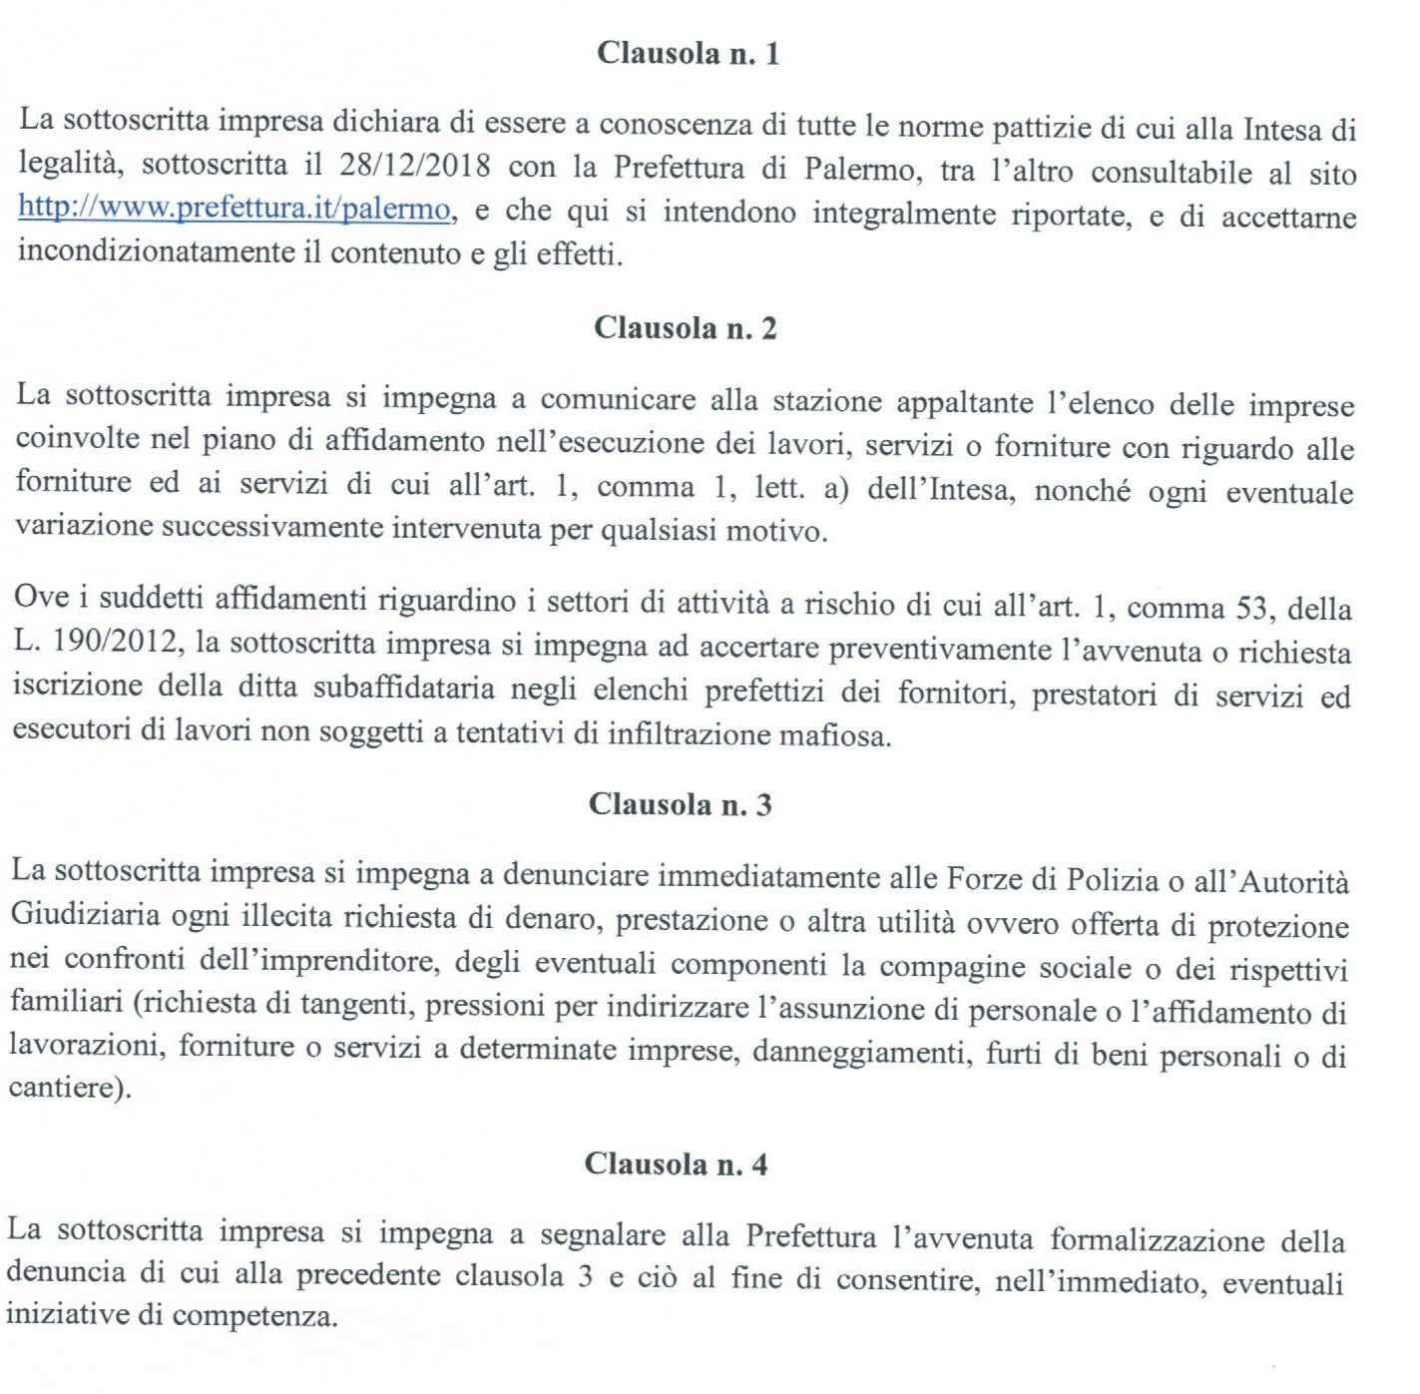

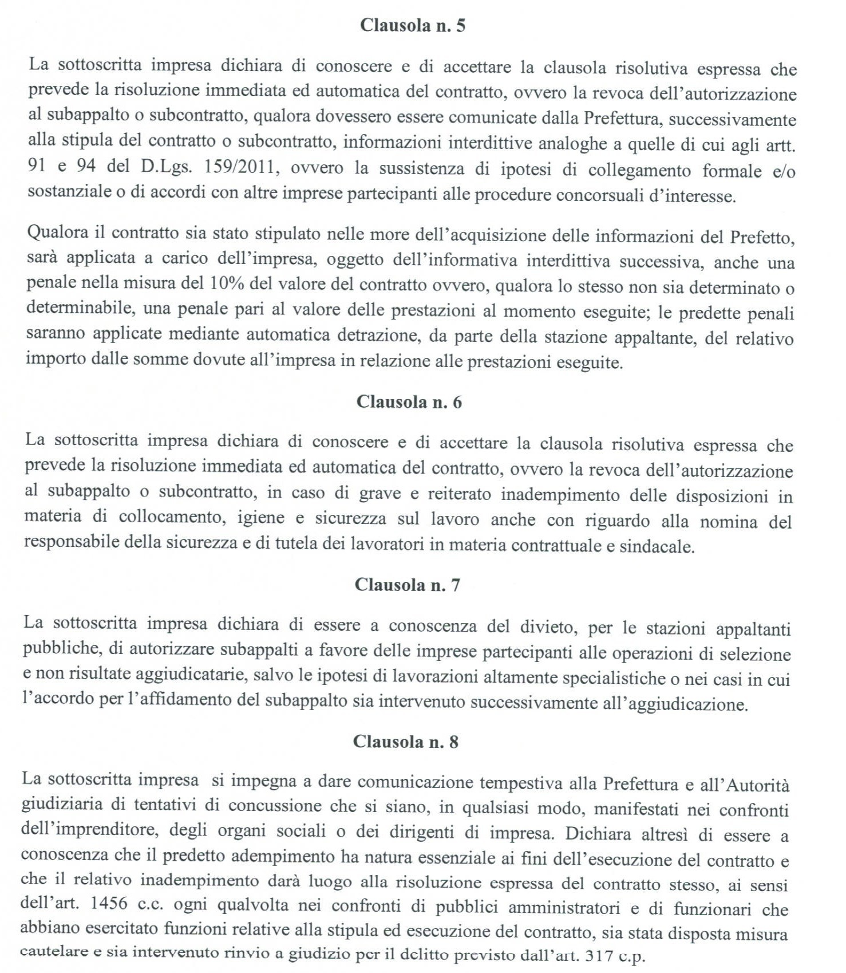
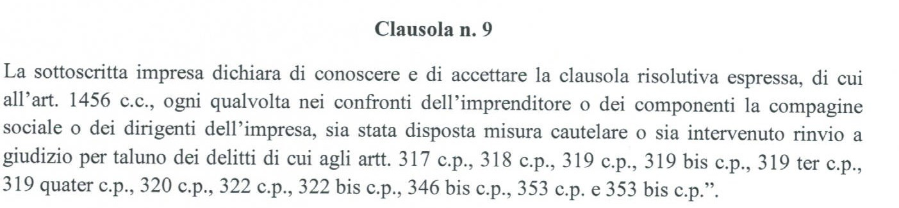
DATA

PER IL COMUNE DI PALERMO  Il Sindaco  (Prof. Roberto Lagalla) |  | PER L’IMPRESA PARTECIPANTE  (firma digitale del rappresentante legale)

